数据组织：



删除该数据：

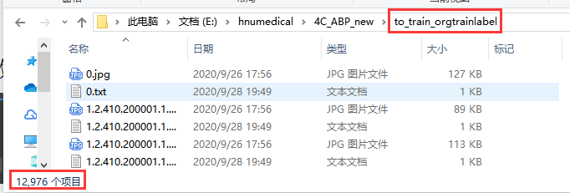

Train Pic:6488张

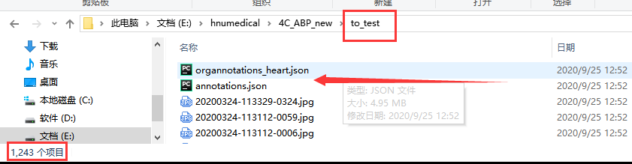

Test Pic:1241张

YOLOv4:

训练：

nohup ./darknet detector train train.data yolov4.cfg yolov4.conv.137 -gpus 1,2 > train_0928.log 2>&1 &



接着训练：

nohup ./darknet detector train train.data yolov4.cfg backup_0929/yolov4_21000.weights -gpus 1,2 > train_0929.log 2>&1 &



Retinanet:

训练：

nohup python keras_retinanet/bin/train.py --gpu 3 --initial-epoch 0 --epochs 50 --image-min-side 512 --image-max-side 512 csv keras_retinanet/CSV/to_train_orgtrain_retinanet.csv keras_retinanet/CSV/classes.csv > train_0928.log 2>&1 &



YOLOv3

训练指令

nohup python train.py > train0928.log 2>&1 &



CenterNet

训练指令

CUDA_VISIBLE_DEVICES=6 python main.py ctdet --exp_id ABP4C --num_epochs 50 --batch_size 32 --lr 1.25e-4



12min一个epoch

